满天星班观察日志
日期 2025年 4 月 16 日
今日一日活动
宝宝 |  | 生活活动 |  |  |  |  | 其他活动
姓名 | 入园情绪 | 上午点心 | 午餐 | 午睡 | 下午点心 | 大便
王思瑞 | 好 | 鲜牛奶 √  华夫饼√ | 扬州炒饭 √  菌汤老鹅煲√ | 12：40前入睡。 | 番茄面疙瘩√  人参果√  蓝莓√ | 无 | 上午：  一、晨间游戏活动  宝宝们入园后进行了自主游戏，游戏活动有娃娃家（小厨房）、室内滑滑梯、桌面游戏（益智玩具、美工玩具）、图书区。  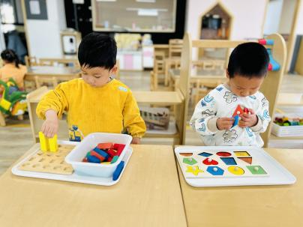  二、户外活动  （一）轮胎车、草地  早点前宝宝们在环形马路上玩了一会儿轮胎车，天气越来越热啦，宝宝们玩了一会儿就有些累了，我们就开着小火车去菜地逛了逛，那边阴凉地比较多。在菜地那儿的草地上我们遇到了小羊“小花”，它在草地上吃草呢，我们跟它玩了一会儿，还在草地上寻找了蒲公英。  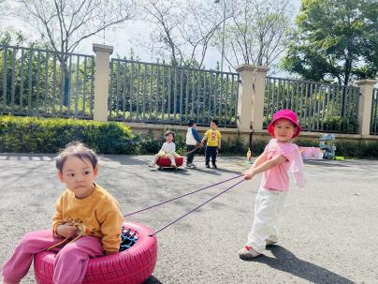  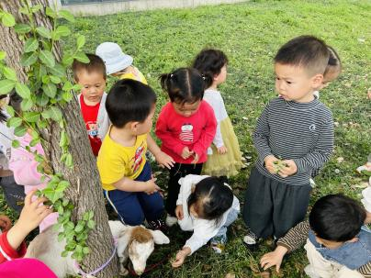  - 其他活动  （一）测量身高体重  早点后宝宝们到保健老师那里去测量了身高体重，去之前我们了解了怎么测量，要脱掉小鞋子，先测身高，再称体重。过几天我们还要用视力表测视力噢！  四、学习活动  （一）手工制作：水母风筝  今天我们用塑料袋制作了水母风筝，宝宝们使用海绵棒和水粉颜料给塑料袋画上好看的图案，装饰上色彩，再加上彩色的飘带，水母风筝就做好啦，让我们一起把春风装进口袋里吧！  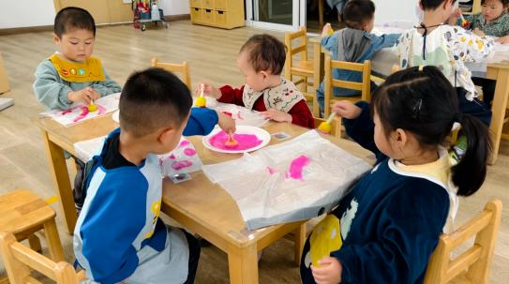  习惯养成：  最近饭后开始引导宝宝们自主进行阅读，越来越多的宝宝在饭后主动选择绘本开始阅读啦！  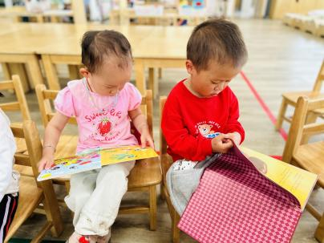  下午：  - 户外活动  午点后，宝宝们在马路上试飞了水母风筝。  出于安全考虑，只带宝宝们分组试飞了一会会儿，风筝宝宝们带回家了，爸爸妈妈有时间也可以带宝宝们去放一放他们的风筝噢~  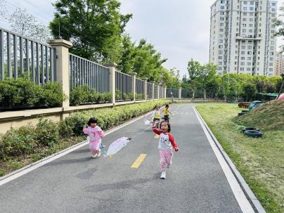  - 延时班活动  延时班时间，宝宝们又放飞了一会儿水母风筝，然后认识了一个新的玩具——手推飞碟。他们学习了玩法，然后开始尝试自己组装、试飞，经过了多次尝试，都能够成功将飞碟飞出去啦！  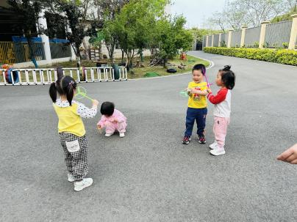
吴璧岑 | 好 | 鲜牛奶 √  华夫饼√ | 扬州炒饭 √（一半）  菌汤老鹅煲√ | 12：40前入睡。 | 番茄面疙瘩√  人参果√  蓝莓√ | 无
陈锦瑜 | 好 | 鲜牛奶 √  华夫饼√ | 扬州炒饭 √（一半）  菌汤老鹅煲√ | 12：40前入睡。 | 番茄面疙瘩√  人参果√  蓝莓√ | 无
付轩珞 | 好 | 鲜牛奶 √  华夫饼√ | 扬州炒饭 √  菌汤老鹅煲√ | 12：40前入睡。 | 番茄面疙瘩√  人参果√  蓝莓√ | 无
吴心诺 | 好 | 鲜牛奶 √  华夫饼√ | 扬州炒饭 √  菌汤老鹅煲√ | 12：40前入睡。 | 番茄面疙瘩√  人参果√  蓝莓√ | 无
马欣雨 | 好 | 鲜牛奶 √  华夫饼√ | 扬州炒饭 √（一半）  菌汤老鹅煲√ | 12：40前入睡。 | 番茄面疙瘩√  人参果√  蓝莓√ | 无
陶悦 | 好 | 鲜牛奶 √  华夫饼√ | 扬州炒饭 √  菌汤老鹅煲√ | 12：40前入睡。 | 番茄面疙瘩√  人参果√  蓝莓√ | 无
包星允 | 好 | 鲜牛奶 √  华夫饼√ | 扬州炒饭 √  菌汤老鹅煲√ | 12：40前入睡。 | 番茄面疙瘩√  人参果√  蓝莓√ | 无
位知新 | 好 | 鲜牛奶 √  华夫饼√ | 扬州炒饭 √（一半）  菌汤老鹅煲√ | 12：40前入睡。 | 番茄面疙瘩√  人参果√  蓝莓√ | 无
孙煦深 | 好 | 鲜牛奶 √  华夫饼√ | 扬州炒饭 √  菌汤老鹅煲√ | 12：40前入睡。 | 番茄面疙瘩√  人参果√  蓝莓√ | 无
徐锦晔 | 好 | 鲜牛奶 √  华夫饼√ | 扬州炒饭 ×  菌汤老鹅煲√ | 躺在床上未入睡 | 番茄面疙瘩×  人参果√  蓝莓√ | 无
任昱霖 | 好 | 鲜牛奶 √  华夫饼√ | 扬州炒饭 √  菌汤老鹅煲√ | 12：40前入睡。 | 番茄面疙瘩√  人参果×  蓝莓√ | 无
石安饶 | 好 | 鲜牛奶 √  华夫饼√ | 扬州炒饭 √（一半）  菌汤老鹅煲√ | 12：40前入睡。 | 番茄面疙瘩√  人参果√  蓝莓√ | 无
张羿琛 | 好 | 鲜牛奶 √  华夫饼√ | 扬州炒饭 √（一半）  菌汤老鹅煲√ | 12：40前入睡。 | 番茄面疙瘩√  人参果√  蓝莓√ | 无
毛跃 | 好 | 鲜牛奶 √  华夫饼√ | 扬州炒饭 √  菌汤老鹅煲√ | 12：40前入睡。 | 番茄面疙瘩√  人参果√  蓝莓× | 无
陈胤辰 | 好 | 鲜牛奶 √  华夫饼√ | 扬州炒饭 √  菌汤老鹅煲√ | 12：40前入睡。 | 番茄面疙瘩√  人参果√  蓝莓√ | 无
邹子沐 | 好 | 鲜牛奶 √  华夫饼√ | 扬州炒饭 √  菌汤老鹅煲√ | 12：40前入睡。 | 番茄面疙瘩√  人参果√  蓝莓√ | 无
陈阳 | 好 | 鲜牛奶 √  华夫饼√ | 扬州炒饭 √  菌汤老鹅煲√ | 12：40前入睡。 | 番茄面疙瘩√  人参果√  蓝莓√ | 无
刘翊鸣 | 来园时有一些情绪 | 鲜牛奶 √  华夫饼√ | 扬州炒饭 √  菌汤老鹅煲√ | 12：40前入睡。 | 番茄面疙瘩×  人参果√  蓝莓√ | 无
魏浩炎 | 好 | 鲜牛奶 √  华夫饼√ | 扬州炒饭 √  菌汤老鹅煲√ | 12：40前入睡。 | 番茄面疙瘩√  人参果√  蓝莓√ | 无
孟瑞琳 | 偶尔会想妈妈 | 鲜牛奶 √  华夫饼√ | 扬州炒饭 √  菌汤老鹅煲√ | 12：40前入睡。 | 番茄面疙瘩√  人参果√  蓝莓× | 无
李若涵 | 好 | 鲜牛奶 √  华夫饼√ | 扬州炒饭 √（一半）  菌汤老鹅煲√ | 12：40前入睡。 | 番茄面疙瘩√  人参果√  蓝莓√ | 无
肖柠舟 | 好 | 鲜牛奶 √  华夫饼√ | 扬州炒饭 √  菌汤老鹅煲√ | 12：40前入睡。 | 番茄面疙瘩√  人参果√  蓝莓√ | 无
周昕妤 | 好 | 鲜牛奶 √  华夫饼√ | 扬州炒饭 √  菌汤老鹅煲√ | 12：40前入睡。 | 番茄面疙瘩√  人参果√  蓝莓√ | 无

